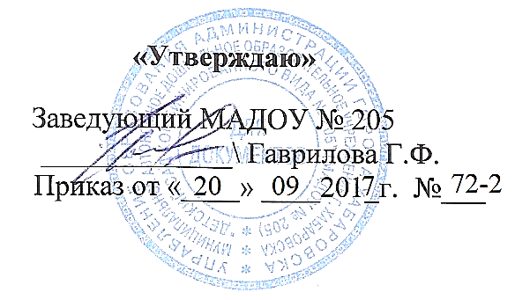
«Принято»
На заседании
Педагогического совета МАДО№ № 205
Протокол № 1 от 18.09.2017 г.

ПОЛОЖЕНИЕ
о порядке бесплатного пользования педагогическими работниками образовательными, методическими и научными услугами образовательной организации
муниципального автономного дошкольного образовательного учреждения г. Хабаровска
«Детский сад комбинированного вида № 205»

- Общие положения

1.1. Настоящее Положение определяет порядок пользования педагогическими работниками образовательными, методическими и научными услугами муниципального автономного дошкольного образовательного учреждения г. Хабаровска «Детский сад комбинированного вида № 205» (далее ДОУ).
1.2. Настоящее положение разработано на основании Федерального закона «Об образовании в Российской Федерации» от 29.12.2012 № 273-ФЗ.
1.3. Доступ педагогических работников вышеперечисленным услугам осуществляется в целях качественного выполнения ими педагогической, методической, научной или исследовательской деятельности.
1.4. В соответствии с подпунктом 8 пункта 3 ст. 47 Федерального закона «Об образовании в Российской Федерации» от 29.12.2012 № 273-ФЗ работники имеют право на бесплатное получение образовательных, методических и научных услуг оказываемых в ДОУ в порядке, установленном настоящим положением.
1.5. Настоящее положение доводится заведующим ДОУ до сведения педагогических работников при приеме их на работу.

- Порядок пользования педагогическими работниками образовательными услугами

2.1. Педагогические работники имеют право на получение образовательных услуг по программам повышения квалификации, профессиональной переподготовки по профилю профессиональной деятельности не реже чем один раз в три года.
2.2. Педагогические работники, при условии положительного решения заведующего ДОУ и в случае наличия финансовых средств, имеют право на бесплатное обучение по дополнительным общеобразовательным программам (в объединениях, предусматривающих возможность обучения взрослых), основным программам профессионального обучения, реализуемым ДОУ.
2.3. Для обучения по программам, указанным в пункте 2.2. настоящего Положения, педагогический работник обращается с заявлением на имя заведующего ДОУ.
2.4. В течение месяца педагогический работник должен получить ответ на свой запрос о возможности получения им запрашиваемой услуги или мотивированный отказ.

3. Порядок пользования педагогическими работниками методическими услугами.

3.1. Педагогические работники имеют право на бесплатное пользование следующими методическими услугами:
- использование методических разработок, имеющихся в ДОУ;
- методический анализ результативности образовательной деятельности по данным различных измерений качества образования;
- помощь в разработке учебно-методической и иной документации, необходимой для осуществления профессиональной деятельности;
- помощь в освоении и разработке инновационных программ и технологий;
- участие в конференциях, проблемных и тематических семинарах, методических объединениях, творческих лабораториях, групповых и индивидуальных консультациях, педагогических чтениях, мастер-классах, методических выставках, других формах методической работы;
- получение методической помощи в осуществлении экспериментальной и инновационной деятельности.

4. Порядок пользования педагогическими работниками научными услугами.

4.1. Педагогические работники имеют право на получение бесплатных научных услуг и консультаций по вопросам:
- подготовки документов для участия в различных конкурсах, оформления грантов Минобрнауки РФ и пр.;
- выполнения научных исследований и разработок.
4.2. Педагогические работники имеют право на публикацию научных и иных материалов в сборниках материалов научных и иных конференций (семинаров).

